МІНІСТЕРСТВО ОСВІТИ І НАУКИ УКРАЇНИ

НАЦІОНАЛЬНИЙ УНІВЕРСИТЕТ «ЛЬВІВСЬКА ПОЛІТЕХНІКА»

ІНСТИТУТ КОМП'ЮТЕРНИХ НАУК ТА ІНФОРМАЦІЙНИХ ТЕХНОЛОГІЙ

Кафедра ІСМ



Звіт

до лабораторної роботи №2

На тему “Основи побудови об’єктно-орієнтованих додатків на Python”

З дисципліни “Спеціалізовані мови програмування”

*Виконав:*

*ст. гр. ІТ-31*

*Даніїл Верхутін*

*Прийняв:*

*Щербак С. С.*

*Львів - 2023*

**Мета роботи:** Розробка консольного калькулятора в об’єктно орієнтованому стилі з використанням класів.

**Хід роботи**

**Елементи програмного коду:**

lab2/calculator.py

from .input import *

from .calculation import *

class Calculator:

def __init__(self):

self.num1 = inputNumber()

self.operator = inputOperator()

if self.operator != "sqrt":

self.num2 = inputNumber()

else:

self.num2 = None

def __str__(self):

if self.num2 is not None:

return f"{self.num1} {self.operator} {self.num2} = {self.calculate()}"

else:

return f"{self.num1} {self.operator} = {self.calculate()}"

def calculate(self, num2=None):

num1 = float(self.num1)

if self.num2 is not None:

num2 = float(self.num2)

return operators.get(self.operator)(num1, num2)

lab2/history.py

from .calculator import *

from collections import OrderedDict

class History:

def __init__(self):

self.historyDict = OrderedDict()

self.historyMax = ""

while not self.historyMax.isdigit():

try:

self.historyMax = input("Enter the maximum amount of calculate records that you want to save: ")

if not self.historyMax.isdigit():

raise InputException("EXCEPTION: NOT A DIGIT")

except InputException as error:

print(error)

def addResult(self, calculator):

if calculator.operator != "sqrt":

problem = calculator.num1 + calculator.operator + calculator.num2

else:

problem = calculator.num1 + calculator.operator

result = calculator.calculate()

self.historyDict[problem] = result

if len(self.historyDict) > int(self.historyMax):

self.historyDict.popitem(last=False)

def printHistory(self):

for index, problem in enumerate(self.historyDict):

index += 1

print(f"{index}. {problem} = {self.historyDict[problem]}")

**Результат виконання програми:**

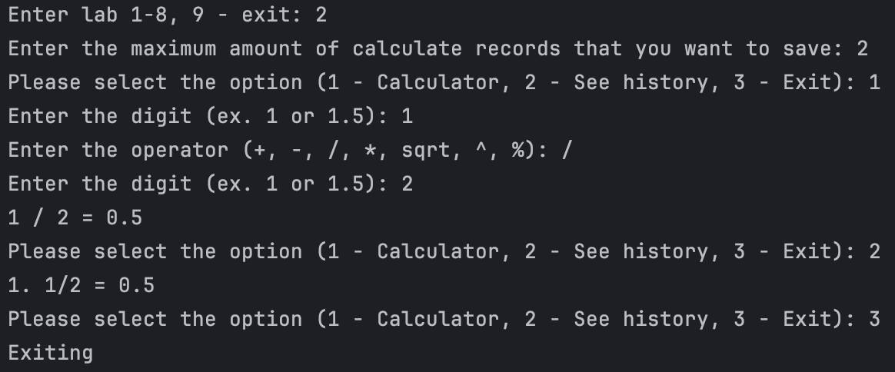

**Висновок:** Під час виконання даної лабораторної роботи було створено консольний калькулятор в об’єктно орієнтованому стилі з використанням класів.